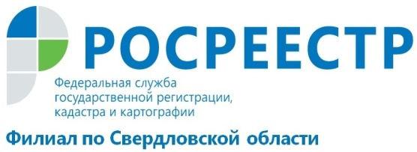
На сайте Кадастровой палаты доступен "Личный кабинет правообладателя"
Кадастровая палата по Свердловской области сообщает, что на главной странице сайта www.kadastr.ru в разделе «Электронные услуги и сервисы» появилась вкладка «Личный кабинет», который создан для собственников недвижимости.
С помощью сервиса «Личный кабинет правообладателя» собственники могут просматривать информацию по имеющимся объектам недвижимости, в каком бы регионе страны они ни находились (вид объекта; кадастровый номер; адрес; площадь; кадастровую стоимость; долю в праве; местонахождение объекта на публичной кадастровой карте).
По каждому объекту недвижимости предусмотрены следующие действия: просмотр на карте; просмотр уведомлений; формирование запроса на получение выписки из Единого государственного реестра прав; формирование заявления на государственную регистрацию прав.
«Личный кабинет правообладателя» упрощает доступ заявителя к получению государственных услуг в электронном виде. В частности, с помощью этого сервиса можно получать уведомления об изменениях характеристик объектов недвижимости, ограничении (обременении) прав на него, наложении или снятии ареста на имущество. Все, что нужно заявителю, это выбрать удобный способ получения оповещения: на электронную почту или в виде SMS-сообщений. А в разделе «Мои заявки» можно посмотреть статус исполнения поданного запроса в Росреестр.
Здесь также можно запланировать посещение офисов приема-выдачи документов для получения государственных услуг Росреестра. Причем поиск нужных офисов можно осуществить по виду и типу оказываемых услуг или по местоположению офиса.
В разделе «Мои заявки» можно посмотреть статус исполнения, поданного Вами запроса в Росреестр.
Подробную информацию о сервисе "Личный кабинет правообладателя" можно получить по телефону единой «горячей линии» Росреестра: 8-800-100-34-34 (звонок по РФ бесплатный).
Если у вас есть электронная цифровая подпись (ЭЦП), перечень функций сервиса «Личный кабинет» для вас расширяется. Обладатель ЭЦП уже вправе подать из «Личного кабинета» заявление на государственный кадастровый учет объекта недвижимости, документы на регистрацию прав в Росреестр, а также оперативно, буквально за несколько минут, получить выписку из Единого государственного реестра недвижимости (ЕГРН).
Обращаем внимание, что воспользоваться сервисом «Личный кабинет правообладателя» возможно только после регистрации на портале государственных услуг (www.gosuslugi.ru).

Филиал «ФКП Росреестра» по Свердловской области

